Clase Repeticion Condicional (Bucle while)

Repeticion condicional es una forma de armar comandos que permite hacer esto

Ej: while(not estaEnLaMeta()){ //mientras no esta en la meta

EncenderLuz()

MoverALuchoAlEste()

}

Procedure LaBuenaPipa(){

QueresQueTeCuenteElCuentoDeLaBuenaPipa()

While(respuesta()==respuesta())

YoNoTeDije-respuesta-TeDijeSiQueresQueTeCuenteElCuentoDeLaBuenaPip

Nunca la condicion del while es falso hasta que la respuesta sea la respuesta esperada

La no terminacion puede aparecer cuando nos olvidamos de hacer algo,ej:el ejercicio de lucho me olvide de poner mover a lucho.

Como saber si una repeticion condicional termina, se usa la idea de recorridos

Se basa en una secuencia finita de elementos

Un recorrido se divide en subtareas(procedimientos)

Procedure RecorridoGenerico(){

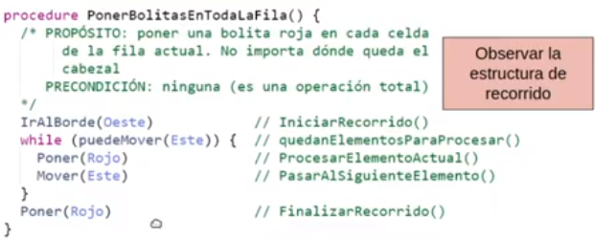

Otro ejemplo laberinto con queso

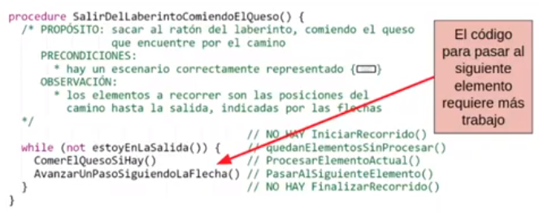

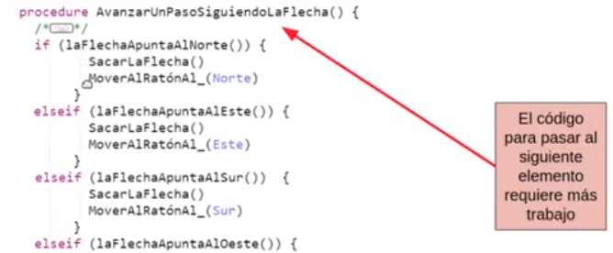

Que pasa con el recorrido de avanzar al siguiente elemento

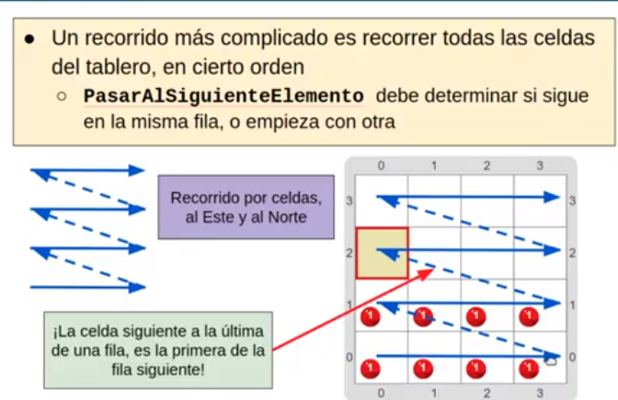

Aca la solucion:

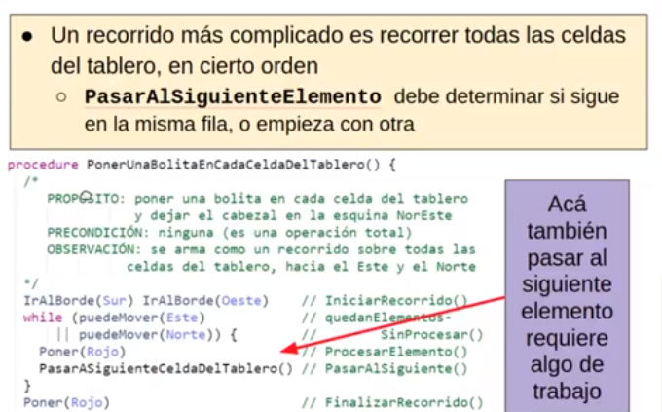

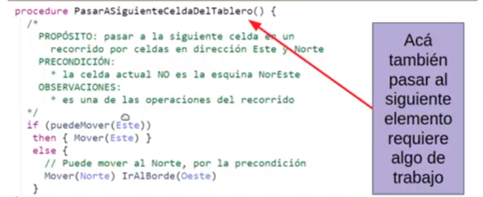

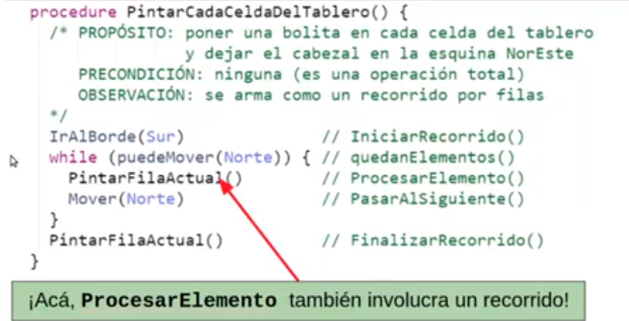

Puede hacer un recorrido y terminar antes:

En los recorridos de busqueda se ejecuta un while (mientras quedan cajones sin abrir y no encontre las llaves se pasa al siguiente cajon y lo abre.

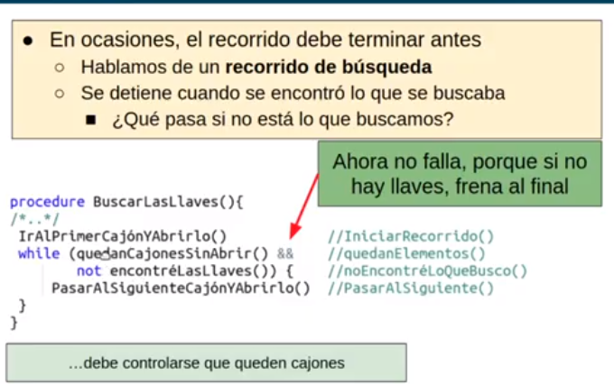

Hay recorridos que se consideran casos de borde,ejemplo Limpiar la imagen.

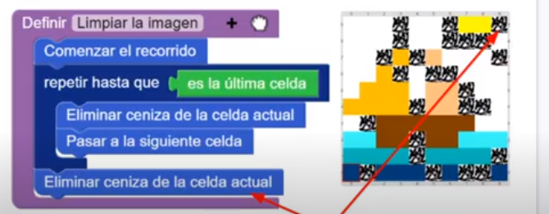

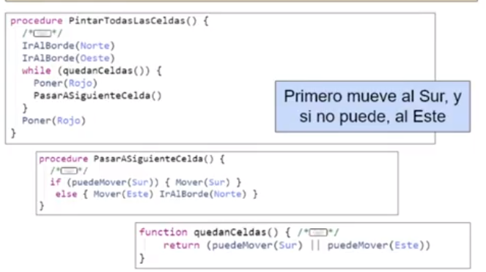

Parametrizar:

